АДМИНИСТРАЦИЯ РОДИНСКОГО РАЙОНА АЛТАЙСКОГО КРАЯ

РАСПОРЯЖЕНИЕ

17.01.2024 № 9-р
с. Родино

О награждении

1. Наградить Почетной грамотой Администрации Родинского района за многолетний добросовестный труд и в связи с 60-летним юбилеем школы:
- Швед Людмилу Трофимовну, уборщицу МБОУ «Степновская средняя общеобразовательная школа»;
- Шаповал Светлану Васильевну, учителя английского языка МБОУ «Степновская средняя общеобразовательная школа»;
- Парыкина Григория Ивановича, учителя физической культуры и ОБЖ МБОУ «Степновская средняя общеобразовательная школа»;
- Мысака Александра Анатольевича, сторожа МБОУ «Степновская средняя общеобразовательная школа»;
- Куринову Галину Алексеевну, уборщика МБОУ «Степновская средняя общеобразовательная школа»;

2. Наградить Благодарственным письмом Администрации Родинского района за добросовестный труд и в связи с 60-летним юбилеем школы:
- Кирик Наталью Вячеславовну, главного бухгалтера МБОУ «Степновская средняя общеобразовательная школа»;
- Краш Ирину Анатольевну, уборщика спортивного зала МБОУ «Степновская средняя общеобразовательная школа»;
- Бекпаева Ануарбека Зайнуловича, комплексного рабочего МБОУ «Степновская средняя общеобразовательная школа».

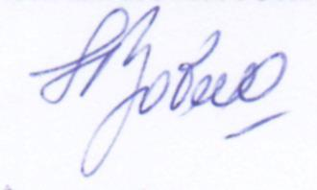

И.о. главы Администрации района Н.И. Удовиченко

Ирина Николаевна Тяпшева
22636

